- 固定制ADSL IP設定 – Windows ME篇

1 首先請將您的滑鼠指到桌面上的【網路上的芳鄰】後，按右鍵，並選擇【內容】。  - 請點選【內容】 | 
2 進入【網路】視窗中，請在【組態】標籤中點選【TCP/IP -> (您的網路卡)】，再按入【內容】設定TCP/IP。  - 請點選【TCP/IP -> (您的網路卡)】  - 請按【內容】 | 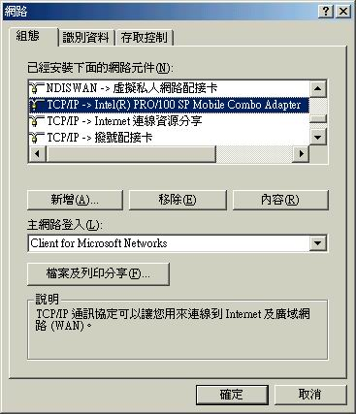
3 進入【TCP/IP 內容】視窗中，請在【IP位址】標籤中點選【指定IP位址】，並輸入【IP位址】與【子網路遮罩】。  - 請點選【指定IP位址】  - 請輸入您的IP 與子網路遮罩  CHECK！  數值設定請參考So-net 寄給您的文件，其中【子網路遮罩】為Netmask，【通訊閘】為Gateway | 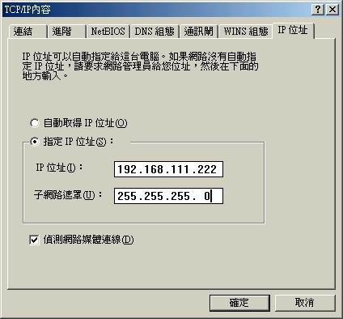
4 接著請選擇【通訊閘】標籤，輸入【新的通訊閘】後，請記得按【新增】。  - 請輸入您的通訊閘數值  - 請按【新增】 | 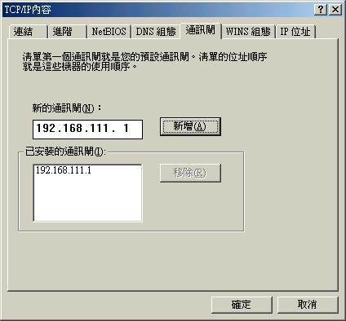
5 請選擇【DNS組態】標籤，點選【啟動DNS】，並輸入【主電腦】名稱，該名稱請依您的喜好設定。接著請在【DNS伺服器搜尋順序】輸入DNS主機位址，輸入完後請記得要按【新增】。設定完成後請按【確定】。  - 請點選【啟動DNS】  - 輸入您的電腦名稱  - 輸入您的DNS主機位址  - 請按【新增】  - 請按【確定】  CHECK！  數值設定請參考So-net 寄給您的文件 | 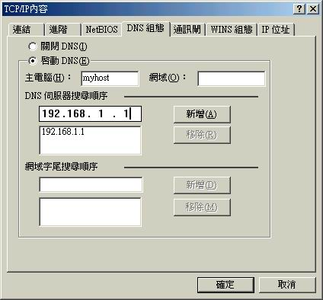
6跳回【組態】標籤後，請按【確定】完成設定。  (1) 請按【確定】 | 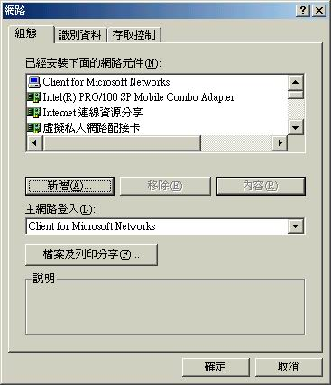
7 最後出現重新啟動電腦的畫面，請選擇【是(Y)】，主機重新開機後，IP即設定完成。  - 請按【是(Y)】重新開機  CHECK！  在ADSL電路施工完成後，記得線上註冊您寬頻服務帳號啟用碼，完成後請離線，再重新連線，即可開始使用So-net 寬頻服務了！ | 